Héraðsbóka- og skjalasafn
Austur Húnavatnssýslu

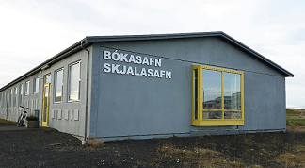

NEYÐARÁÆTLUN

Útgáfa 1.0 – 2017
Efnisyfirlit
- Inngangur.......................................................................................................................3
  - Lykilstarfsmenn...................................................................................................4
  - Starfslið viðbragðsaðgerða.................................................................................4
  - Símboðatré.........................................................................................................5
    - Viðbragðsteymi............................................................................................5
    - Neyðarnúmer og þjónustuaðilar..................................................................6
  - Byggingaruppdrættir..........................................................................................7
    - Safnahús.......................................................................................................7
- Viðbragðsáætlanir..........................................................................................................8
  - Almannavarnarstig.............................................................................................8
  - Eldur.................................................................................................................10
  - Vatnstjón og flóð..............................................................................................11
    - Vatnsinntak hússins....................................................................................11
  - Innbrot..............................................................................................................12
  - Þjófnaður og árás..............................................................................................13
  - Slys....................................................................................................................14
  - Rafmagnsleysi...................................................................................................15
    - Rafmagnstafla í Safnahúsi..........................................................................15
  - Náttúruhamfarir...............................................................................................16
- Rýmingaráætlun...........................................................................................................17
  - Húsnæði Héraðsskjalasafns..............................................................................18
  - Húsnæði Héraðsbókasafns...............................................................................19
- Breytingasaga...............................................................................................................20
- Viðhengi.......................................................................................................................20

- Inngangur
Viðbragðsáætlun þessi er vinnuáætlun, sem grípa má til, þegar vá ber að garði
Í húsnæði Héraðsbóka- og skjalasafns A-Hún (HAH) að Hnjúkabyggð 30. Áætlunin er unnin af starfsfólki HAH. Við gerð áætlunarinnar er meðal annars stuðst við lög um almannavarnir nr. 82/2008.
Áætlunin skal endurskoðuð a.m.k. á fimm ára fresti, en yfirfarin árlega t.d. hvað varðar boðleiðir, gátlista. Ef miklar breytingar verða á starfsemi stofnunarinnar skal áætlunin þegar í stað endurskoðuð.
Áætlunin er vistuð á vefsíðu HAH, www.skjalhun.is, í starfsmannahandbók og útprentuð eintök eru á skrifstofu starfsmanna. Í starfsmannahandbókinni er jafnframt hægt að skoða eða prenta út starfslýsingu/hlutverk hvers og eins í neyðaráætlun.
Áætlun þessi tekur þegar gildi.
Blönduósi, 24.10. 2017

  - Lykilstarfsmenn
Svala Runólfsdóttir – forstöðumaður Héraðsskjalasafns A- Hún.
Katharina A. Schneider – forstöðumaður Héraðsbókasafns A- Hún.
Guðmundur Paul Jónsson – umsjónarmaður ljósmyndasafns A-Hún.
Ágúst Þór Bragason - umsjónarmaður fasteignar.
  - Starfslið viðbragðsaðgerða
Titill | Starfsmaður | Hlutverk
Viðbragðsstjóri | Katharina A. Schneider | Hefur umsjón með skiplagningu forvarna, viðbrögðum við hættuástandi, og björgunaraðgerðum-hann samstillir störf allra starfsmanna.
Skráningarstjóri | Katharina A. Schneider | Hefur umsjón með skráningu, merkingu og ljósmyndun, pantar og sér um að birgðir og búnaður sé aðgengilegt.
Björgunarstjóri | Svala Runólfsdóttir | Hefur umsjón með greiningu forgangsraðar og björgun, pökkun og flutningi muna.
Öryggisstjóri | Svala Runólfsdóttir | Greinir og aðstoðar við að hafa stjórn á áhættu er varðar heilsu, velferð og safnkost; gætir öryggis, og samhæfir við aðra viðbragðsaðila, svo sem tengdar stofnarir, yfirvöld á staðnum og Almannavarnir hvað varðar endurreisn aðveitu- og grunnþjónustu.
Aðrir meðlimir viðbragðsteymis |  | Tekst á hendur grunnstörf björgunar og viðreisnar.

Við fjarveru teymisfélaga t.d. vegna sumarfría þá færist hlutverk viðkomandi á afleysingaraðila hans.

  - Símboðatré
    - Viðbragðsteymi
Nafn | Svala Runólfsdóttir
Símanúmer | 452 4432/ 892 2432
Tölvupóstfang | melab@simnet.is
Heimilisfang | Melabraut 1
Áætlaður viðbragðstími | 10 mín
Starfstitill í viðlögum | Björgunar- og öryggisstjóri

Nafn | Katharina A. Schneider
Símanúmer | 899 9271
Tölvupóstfang
Heimilisfang | Urðarbraut 13
Áætlaður viðbragðstími | 12 mín
Starfstitill í viðlögum | Viðbragðs- og skráningarstjóri

Nafn | Guðmundur Paul Jónsson
Símanúmer | 863 3650
Tölvupóstfang
Heimilisfang | Hnjúkabyggð 27
Áætlaður viðbragðstími | 10 mín
Starfstitill í viðlögum | Meðlimur viðbragðsteymis

Nafn | Ágúst Þór Bragason
Símanúmer | 899 0895
Tölvupóstfang | agust@blonduos.is
Heimilisfang | Brekkubyggð 15
Áætlaður viðbragðstími | 10 mín
Starfstitill í viðlögum | Meðlimur viðbragðsteymis

    - Neyðarnúmer og þjónustuaðilar
Nafn | Neyðarlínan
Símanúmer | 112

Nafn | Brunavarnir A-Hún.
Símanúmer | 112
Tölvupóstfang | brunavarnir@blonduos.is
Heimilisfang | Norðurlandsvegur 2

Nafn | Heilbrigðisstofnun Norðurlands á Blönduósi
Símanúmer | 455 4100/
Tölvupóstfang
Heimilisfang | Flúðabakka 2

Nafn | Lögreglan á Blönduósi
Símanúmer | 112
Tölvupóstfang
Heimilisfang | Hnjúkabyggð 33
Áætlaður viðbragðstími | 10 mín

Nafn | Tengill ehf
Hlutverk | Þjónustar raflagnir í húsinu
Símanúmer | 452 4720
Tölvupóstfang | hafsteinn@tengillehf.is
Heimilisfang | Ennisbraut 3

Nafn | N1 Píparinn
Hlutverk | Þjónustar pípulagnir í húsinu
Símanúmer | 452 4545
Tölvupóstfang | N1pip@simnet.is
Heimilisfang | Efstubraut 2

Nafn | Securitas
Hlutverk | Þjónustar viðvörunarkerfi í húsinu
Símanúmer | 533 5533
Tölvupóstfang
Heimilisfang | Tryggvabraut 10, 600 Akureyri

Nafn | Vörumiðlun
Hlutverk | Afnot af frystigámum
Símanúmer | 455 6606
Heimilisfang | Norðurlandsvegi 1

  - Byggingauppdrættir
    - Húsnæði safnanna
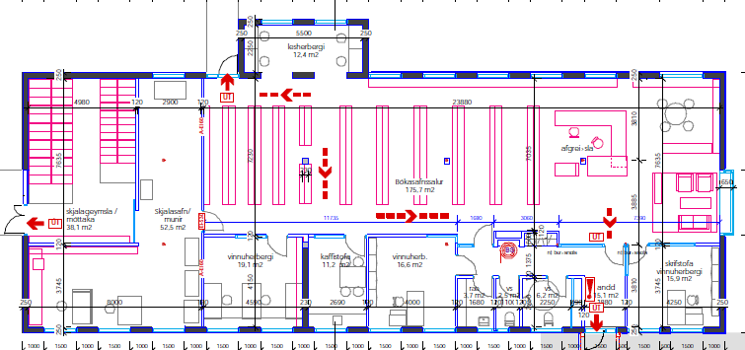

- Viðbragðsáætlanir
2.1. Almannavarnarstig
Viðbragðsáætlunum almannavarna er skipt í þrjú stig sem skilgreina alvarleika þess ástands sem steðjar að. Háskastigin eru:
Óvissustig, hættustig og neyðarstig.

- Óvissustig
Á fyrsta háskastigi, ÓVISSUSTIGI, er komin upp ný og óþekkt staða. Viðbrögð felast í upplýsingaöflun og hættumati. Þegar upplýsingar um eðli atburðar eru óljósar skal virkja á óvissustigi þar til fram koma nægilegar upplýsingar til að ákveða um frekari virkjun viðbragðsáætlunar. Leitað er eftir frekari upplýsingum eða boðun staðfest áður en frekari viðbrögð eru ákveðin.
- Hættustig
Viðbrögð á öðru háskastigi, HÆTTUSTIGI felast í auknum viðbúnaði vegna hættu. HÆTTUSTIGI er lýst yfir ef upplýsingar leiða í ljós að alvarlegt eða önnur vá hefur orðið eða er yfirvofandi í safninu.
- Neyðarstig
Viðbrögð á þriðja háskastigi, NEYÐARSTIGI, felast í neyðaraðgerðum vegna atburða. NEYÐARSTIGI er lýst yfir vegna slyss eða annarrar vár sem þegar hefur átt sér stað. Verkefni einkennast af tafarlausum aðgerðum til lífsbjargandi aðstoðar og viðleitni til að afstýra frekari slysum og varna frekari tjóni.

  - Eldur
Fylgja skal eftirfarandi lista ef að upp kemur eldur eða grunur um eld í húsnæðinu.
Óvissustig | Hættustig | Neyðarstig | ELDUR
X |  |  | Starfsmaður tekur við ábendingu eða verður var við reyk, reykjarlykt eða önnur merki sem gætu bent til elds og athugar ástandið.
 | X |  | Ef boð eru frá brunakerfinu þá er slökkt á bjöllum og svæðið sem boðin koma frá kannað vandlega.
 |  |  | FALSBOÐ
 | X |  | Ef um falsboð er að ræða þá er brunakerfið endurstillt.
 | X |  | Tilkynna til Securitas í síma 533 5533 að um falsboð hafi verið að ræða.
 |  |  | RAUNBOÐ
 | X | X | Ef um er að ræða mjög vægt tilfelli, reyk eða lítinn og viðráðanlegan eld, er gripið til slökkvibúnaðar.
 | X | X | Hringja í 112 og tilkynna um eldinn.
 | X | X | Ef um raunboð er að ræða þá skal endurræsa brunabjöllur á stöðinni sjálfri eða með því að virkja næsta handboða.
 | X | X | Virkja rýmingaráætlun safnsins (sjá kafla 3).
 | X | X | Miðla upplýsingum til slökkviliðs þegar það er komið og það tekur við vettvangsstjórn.
 | X | X | Tilkynnir um atburðinn til stjórnar Byggðasamlags atv/menningarmála.
Þar sem húsnæðið stendur nokkuð frá næstu húsum er ólíklegt að eldur berist utanfrá en reykur og sót gæti hinsvegar borist inn frá eldi í nágrenninu. Viðbrögð við þeirri vá yrði að loka gluggum og dyrum og þétta hvoru tveggja með límbandi og kynda húsið vel til að ná yfirþrýstingi.
Við björgun muna skal viðhafa eftirfarandi forgangsröðun:

Mikill forgangur | Málverk, ljósmyndir, skjöl utan eldtraustu geymslunnar, tölvugögn, dýrmætar bækur
Meðalforgangur | Skjöl í eldtraustu geymslunni
Ekki í forgangi | bókalager
  - Vatnstjón og flóð
Ef upp kemur vatnsleki úr lagnakerfi húsnæðisins skal skrúfa fyrir bæði heitavatnsinntak og kaldavatnsinntak hússins. Heitavatns- og kaldavatnsinntak hússins eru bæði staðsett á bakvið falinn vegg á snyrtingunni sem ætluð er fyrir fatlaða. Hér sést greinilega hvor lögnin er heitavatnið (rauð) og hvor er kaldavatnsinntakið (blá).
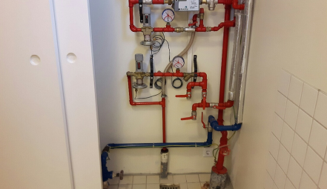

Eftir að skrúfað hefur verið fyrir vatnsinntakið þarf að hefja þurrkun gólfs og safngripa og kalla til þjónustuaðila pípulagna N1 Píparann í síma 452 4545. Niðurfall er við inntakið þannig að áhættan er minni en ella.
Við björgun muna skal viðhafa eftirfarandi forgangsröðun:
Mikill forgangur | Málverk, ljósmyndir, skjöl utan eldtraustu geymslunnar, tölvugögn, dýrmætar bækur
Meðalforgangur | Skjöl í eldtraustu geymslunni
Ekki í forgangi | bókalager

  - Innbrot
Í húsnæðinu er sjálfvirkt viðvörunarkerfi sem er tengt til Securitas. Stjórnborð kerfisins er staðsett við inngang hússins. Viðvörunarkerfið er með hreyfi-, vatns- og rakanema. Ef viðvörunarkerfið fer í gang á opnunartíma safnsins er líklegast um raka- eða vatnsviðvörun að ræða. Ef upp kemur bilun í kerfinu þá skal hringt í þjónustuaðila kerfisins sem er Securitas á Akureyri.
Aðgerð | Boð frá viðvörunarkerfi
 | Boð á opnunartíma safnsins
X | Slá inn kóða á stjórnborð við inngang og lesa úr skilaboðum sem birtast á skjá.
X | Tilkynna til Securitas í síma 533 5533 að verið sé að athuga ástæður boða.
X | Við vatnsviðvörun skal fara á þann stað sem vatnsneminn er staðsettur og athuga aðstæður. Ef um raunboð er að ræða og vatnslekinn er minniháttar t.d. vegna skúringar þá skal neminn þurrkaður og kerfið síðan endurstillt. Ef um verulegan vatnsleka er að ræða þá skal hefja björgunaraðgerðir samkvæmt viðbragðsáætlunar vegna vatnstjóna.
X | Við rakaviðvörun skal fara á þann stað sem rakaneminn er staðsettur og athuga aðstæður. Við raunboð þarf að gera ráðstafanir til að minnka raka í rýminu í samráði við forstöðumann.
 | Boð utan opnunartíma safnisns
X | Ef viðvörunarkerfið sendir boð utan opnunartíma hringir Securitas í forstöðumann safnsins og lætur vita. Hann fer á staðinn og les úr skilaboðum sem birtast á skjá kerfisins.
X | Ef um raka- eða vatnsboð er að ræða skal fylgja ferlinu sem er lýst hér að ofan.
X | Ef um innbrotboð er að ræða skal fara í viðkomandi rými sem neminn er staðsettur og athuga aðstæður.
X | Ef um falsboð er að ræða t.d. ef gleymst hefur að loka glugga skal lagfæra það sem olli boðunum, endurstilla kerfið og setja aftur á vörð við brottför.
X | Ef um raunboð er að ræða skal hringja í lögreglu í 112 og tilkynna um innbrot.
X | Eftir að lögregla hefur rannsakað vettvang skal tryggja að brotinn gluggi eða dyr sé lokað og valdi ekki frekara tjóni. Við brottför er kerfið aftur sett á vörð.

  - Þjófnaður og árás
Ef starfsmaður uppgötvar þjófnað í húsnæðinu skal hann tilkynna það viðbragðateyminu.
Ef þjófur er staðinn að verki skal tilkynna það strax til lögreglu í síma 112.
Viðbrögð við ráni: Rétt viðbrögð við ráni skipta miklu máli, ekki aðeins á meðan á ráninu stendur heldur ekki síður eftir ránið.
Meðan á ráninu stendur:
- Ekki leika hetju, hugsaðu fyrst um eigið öryggi, fylgdu fyrirmælum ræningjans.
- Taktu nákvæmlega eftir útliti ræningjans (t.d. hárlitur, lengd hárs, augnlitur, litarhaft, kyn, aldur, hæð, þyngd, höfuðfat og eða fylgihlutir, almenn framkoma og yfirbragð, rödd, líkamsbygging, húðflúr).
Eftir ránið:
- Læsa húsinu.
- Hringja í lögreglu 112.
- Varðveita vettvanginn.
- Skrifaðu niður lýsingu.
- Skráðu niður nafn, símanúmer og heimili vitna og biddu þau að bíða eftir lögreglu.
- Taktu á móti lögreglu við inngang.
- Tilkynntu ránið til forstöðumanns safnsins.
- Ekki tala við fréttamenn fyrr en þú hefur ráðfært þig við lögreglu eða forstöðumann safnsins.
Ef að starfsmaður hefur slasast við árás þá ber forstöðumanni að tilkynna það skriflega til Vinnueftirlitsins sem vinnuslys á þar til gert eyðublaði. Ef líkur eru á að starfsmaður hafi orðið fyrir langvinnu eða varanlegu heilsutjóni skal tilkynna Vinnueftirlitinu innan sólarhrings til að vettvangsrannsókn getir farið fram sem fyrst. Þegar ætla má að slys sé bótaskylt skal það tilkynnt til þjónustumiðstöðvar Sjúkratrygginga og Tryggingastofnunar. Með tilkynningunni þarf að fylgja læknisvottort vegna slyssins og áverkavottorð frá fyrsta lækni sem leitað var til eftir slys.
Eyðublað til að tilkynna um vinnuslys er hægt að sækja á heimasíðu Vinnueftirlitsins, www.vinnueftirlit.is eða fylla út viðhengi 1 í þessari neyðaráætlun.
  - Slys
Mikilvægt er að starfsmenn fari reglulega yfir grunnþætti skyndihjálpar (sjá viðhengi 2). Oft getur vettvangur slyss boðið aukinni hættu heim. Það er mjög mikilvægt að tryggja öryggi á slysstað og draga þannig úr hættu á frekari slysum á fólki. Ekki skal flytja slasaða úr stað nema þeir séu í yfirvofandi hættu. Ef um alvarleg slys er að ræða skal hringja í 112 og tilkynna um slysið. Sjúkrakassi er staðsettur í kaffistofu safnsins.
Fjögur skref skyndihjálpar á slysstað:
- Tryggja öryggi og koma þannig í veg fyrir frekara slys.
- Meta ástand hins slasaða til að greina hvort um lífshættulegt ástand er að ræða eða ekki. Aðstæður á vettvangi og umkvartanir slasaðra gefa strax góða mynd af ástandinu.
- Kalla til hjálp. Þegar hringt er í Neyðarlínuna 112 þarf að taka fram hvað gerðist, hvar slysið varð, hver er slasaður og í hvaða ástandi hann er og hversu margir lentu í slysinu.
- Veita viðeigandi skyndihjálp á rólegan og yfirvegaðan hátt.
Ef að sjúkrabíll er kallaður til þá er aðkoma hans að norðurhlið hússins við inngang safnsins. Taka skal á móti sjúkraflutningamönnum við innganginn og fylgja þeim að slysstað.
Forstöðumanni ber að tilkynna það skriflega til Vinnueftirlitsins um vinnuslys, þar sem starfsmaður verður óvinnufær í a.m.k. einn dag, auk dagsins sem slysið varð, á þar til gert eyðurblað. Ef líkur eru á að starfsmaður hafi orðið fyrir langvinnu eða varanlegu heilsutjóni skal tilkynna Vinnueftirlitinu innan sólarhrings til að vettvangsrannsókn geti farið fram sem fyrst. Þegar ætla má að slys sé bótaskylt skal það tilkynnt til þjónustumiðstöðvar Sjúkratrygginga og Tryggingastofnunar. Með tilkynningunni þarf að fylgja læknisvottorð vegna slyssins og áverkavottorð frá fyrsta lækni sem leitað var til eftir slys.
Æskilegt er að skrá einnig hér-um-bil-slys. Tilgangur með skráningu þeirra er sá að greina varasamar aðstæður áður en alvarlegri slys verða. Í mörgum tilvikum þarf lítið til og hægt að breyta verklagi eða aðstæðum þannig að slysahættur verði ekki lengur fyrir hendi.
Eyðublað til að tilkynna um vinnuslys er hægt að sækja á heimasíðu Vinnueftirlitsins, www.vinnueftirlit.is eða fylla út viðhengi 1 í þessari neyðaráætlun.

  - Rafmagnsleysi
Ef rafmagnslaust verður á opnunartíma safnsins skal athuga hvort að slegið hefur út í aðaltöflu og reynt að slá inn öryggis eða lekaliða, en samt alls ekki oftar en tvisvar. Ef ekki tekst að slá inn öryggi eða lekaliða skal haft samband við þjónustuaðila raflagna hússins Tengill ehf í síma 452 4720
Ef rafmagnslaust reynist vegna Rafveitu skal endurræsa tölvukerfi þegar rafmagn kemst aftur á og yfirfara rafmagnstöfluna og athuga hvort eitthvað hefur slegið út er rafmagnið kom aftur.
Fari rafmagn af utan opnunartíma lætur Securitas forstöðumann vita og þarf hann þá að fara á staðinn og yfirfara hvað af ofangreindu á við.
    - Rafmagnstafla safnsins

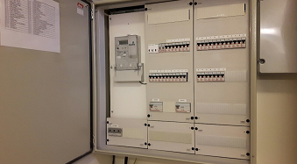
Staðsett á salerni hússins við inngang.

  - Náttúruhamfarir
Húsnæði safnanna er ekki á yfirlýstu jarðskjálftasvæði, en gott er að vita hvað skal gera þegar slíkt brestur á.
Við jarðskjálfta getur verið hættulegt að hlaupa út úr byggingu. Almannavarnir mæla frekar með að leitað sé skjóls og haldið kyrru fyrir á öruggum stað innandyra. Við slíkar aðstæður ættu starfsmenn að hafa eftirfarandi í huga:
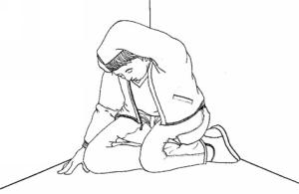 | 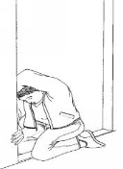 | 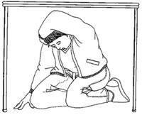
Krjúpa | Skýla | Halda
- Krjúpa, skýla, halda er eitt það mikilvægasta sem ber að hafa í huga við jarðskjálfta. Best er að fara út í horn burðarveggja, krjúpa þar, skýla höfði og halda sér ef unnt er. Eða fara í hurðarop, krjúpa þar, skýla höfði og halda sér. Eða fara undir borð, krjúpa þar, skýla höfði og halda í borðfót.
- Húsgögn – varast ber húsgögn sem geta hreyfst úr stað.
- Innihald skápa – varast ber hluti sem detta úr hillum og skápum, sérstaklega í eldhúsi.
- Ofnar og tæki – reyna að halda sig fjarri ofnum og tækjum sem geta dottið af festingum.
- Lyftur – ekki nota lyftur og láta yfirfara þær eftir að jarðskjálfti hefur orðið, þar sem lyftur skekkjast oft í jarðskjálfta.
- Rúðubrot – varast ber stórar rúður sem geta brotnað.
- Byggingarhlutar – við jarðskjálfta geta hlutar úr byggingum brotnað af. Starfsmenn eiga að halda sig fjarri þeim stöðum í húsinu þar sem hætta er á hrynjandi byggingarhlutum.
Þegar jarðskjálfti er yfirstaðinn yfirfara safnið og athuga hvort skemmdir hafa orðið á munum safnsins. Sérstaklega þarf að athuga hvort vatnsleki hafi orðið við rof vatnslagna. Við björgun muna skal viðhafa eftirfarandi forgangsröðun:
Mikill forgangur | Málverk, ljósmyndir, skjöl utan eldtraustu geymslunnar, tölvugögn, dýrmætar bækur
Meðalforgangur | Skjöl í eldtraustu geymslunni
Ekki í forgangi | Bókalager

- Rýmingaráætlun
Ef það kemur til rýmingar húsnæðisins þá eru eitt söfnunarsvæði skilgreint. Þegar komið er á söfnunarsvæði aðgætir Viðbragðsstjóri hvort allir starfsmenn hafi komist út.
Mynd af svæðinu

SÖFNUNARSVÆÐI

  - Héraðsskjalasafn

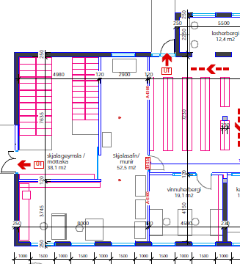
Svæði héraðsskjalasafnsins, geymsla, lessalur og skrifstofa héraðsskjalavarðar.

  - Héraðsbókasafn

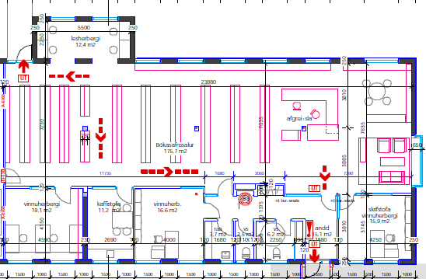
Svæði bókasafnsins ásamt skrifstofu héraðsskjalavarðar (vinstra megin við kaffistofu)

- Breytingarsaga
Útgáfa | Dagsetning | Skýringar/breytingar | Fært inn af:
Útgáfa 1.0 | 24.10.2017 | Útgáfa 1.0 | Svala

Lagfæringar fyrir næstu útgáfu

- Viðhengi
Tilkynning um vinnuslys

